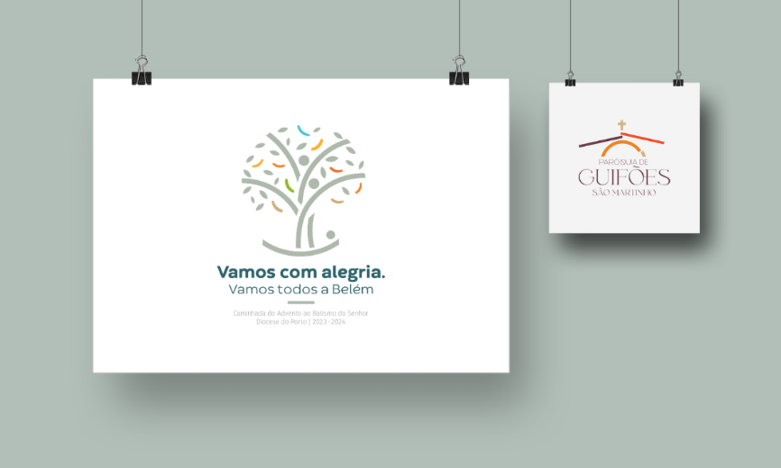

Vamos com alegria. Vamos todos a Belém!

Este é o lema proposto pela nossa Diocese do Porto, para a vivência dos tempos litúrgicos, que vão do Advento até à Festa do Batismo do Senhor. O sentimento dominante, que há de preencher e atravessar os nossos corações é o da alegria do Senhor, cuja raiz e rosto é Jesus Cristo. A imagem de marca é a de um sorriso, que podemos oferecer e provocar naqueles que encontramos todos os dias. Em cada semana, festa ou solenidade iremos propor uma atitude pessoal e familiar e uma oração em família, que a folha dominical interparoquial disponibilizará.

De acordo com a reflexão do nosso Conselho Paroquial de Pastoral, propomos a todos algumas iniciativas, para as quais gostaríamos de envolver todas as pessoas, todas as famílias, todos os grupos e a comunidade inteira, em missão, porque a alegria do Natal é para todo o Povo. A alegria do Natal tem, na verdade muitas raízes e matizes, que se exprimem em orações, celebrações, gestos concretos de amor ao próximo. Tomemos nota. Colaboremos. Participemos, na alegria do Natal, que é, por excelência, a alegria de dar alegria:
- Preparação espiritual para o Advento: Lectio Divina, via zoom, 30 de novembro, às 21h30.
- Construção, em família, de um presépio, que inclua a árvore dos sorrisos. Cada sorriso alcançado (nos outros e/ou em si mesmo), por uma boa ação realizada, pode ser ilustrado (foto, desenho, pintura etc) e colado/gravado em bolas ou estrelas colocadas na árvore do Presépio familiar.
- Para decorar a árvore dos sorrisos da Paróquia, cada pessoa/família receberá da Paróquia uma pequena cartolina, com a maquete da bola de Natal, na qual cada pessoa/família cola/grava aquele seu sorriso, transformado pela boa ação realizada. Essa “bola”, uma vez decorada, será apresentada comunitariamente na celebração da Missa da Vigília de Natal (24 de dezembro, 15h30, Igreja da Sagrada Família).
- Presépio na Igreja Matriz construído pela Catequese da Infância.
- Presépio na Igreja da Sagrada Família construído pela Catequese da Adolescência, Crismandos e Grupo de Jovens.
- Oração para o rito da coroa, nos 4 domingos do Advento, nas celebrações e em família. Orações elaboradas por uma grávida e por uma mãe catequista.
- A decoração com a coroa de Advento nas Igrejas é da responsabilidade dos(as) zeladores(as) dos altares.
- Missa vespertina da Imaculada Conceição, quinta-feira, 7 de dezembro, às 19h00, na Igreja Matriz. Animação pelo Grupo Coral de Adultos.
- Bênção das grávidas, no dia 8 de dezembro, na Missa das 09h00, com toda a Catequese, na Igreja da Sagrada Família. Inscrições na Secretaria Paroquial. Missa animada pelo Grupo Coral Juvenil.
- Apoio a uma grávida: a catequese envolve-se especialmente na partilha em géneros, oferecendo produtos para a alimentação, vestuário, higiene do(a) bebé, tais como: manta, fraldas, meias ou carapins, um conjunto interior (body de abrir à frente e calça), fato exterior, casaco de malha/algodão, fralda-cueca, gorro, compressas não-esterilizadas de tecido ou toalhetes; carrinho, berço; chupeta; biberão, shampoo e gel de banho, cremes e óleos, acessórios para o banho, brinquedos de Banho, etc. Entrega na residência paroquial, nas sacristias das Igrejas ou no centro paroquial.
- Gala de Natal do Rancho Paroquial: 9 de dezembro, 18h30.
- Partilha com o Grupo de Ajuda Fraterna (em dinheiro ou bens alimentares), no mês de Dezembro, far-se-á nos dias 8, 9 e 10, antes ou no final das celebrações. Entregas na sacristia, à porta da Igreja ou Centro Paroquial.
- Domingo, dia 10, às 15h30: oração promovida pelo Grupo Cenáculos de Oração Missionária, no contexto do seu 17.º aniversário. Conclui com lanche-convívio.
- Quarta-feira, dia 13 de dezembro: Oração do Terço na Igreja da Sagrada Família, promovido pelo Grupo de Oração mariana.
- Sexta-feira, 15 de dezembro, às 21h00: Oração com os jovens (Igreja Matriz).
- “Vamos com alegria ao circo”: sábado, dia 16, às 21h00 no Parque de Manhufe. Preço: 5 palhaços. Pequena margem de lucro reverte a favor das obras da Paróquia.
- Celebração do Sacramento da Reconciliação (Confissões), quarta-feira, 20 de dezembro, às 16h00. Envolver a Catequese do 4.º em diante.
- Colaboração no Encontro Diocesano com famílias imigrantes, no domingo, dia 17 de dezembro, na cripta da Igreja da Senhora da Hora. Inscrições na Secretaria Paroquial até ao dia 15. Participação do Rancho Paroquial e da Bicas Senhora da Hora, Associação Cultural.
- Bênção das imagens do Menino Jesus: Missa da Vigília do Natal, na Igreja da Sagrada Família, no domingo, dia 24 de dezembro, às 15h30.
- Oração e Mensagem de Natal acompanha oferta do bolo-rei, elaborada e entregue pelo Grupo de Ajuda Fraterna.
- Oração para a noite e dia de Natal, a fazer em família. Elaborada pela Equipa interparoquial da Pastoral Familiar.
- Mensagem do Pároco para o Ano Novo. Em vídeo e interparoquial, com colaboração dos grupos de jovens de Guifões e Senhora da Hora. Sugere-se um minuto de silêncio e um gesto pela Paz, na passagem de ano.
- Oração do Terço, na sexta-feira, 29 de dezembro, às 21h00, na Igreja Matriz, promovida pelo Grupo Cenáculos de Oração missionária.

- Missas na proximidade e no tempo do Natal:

- Sábado, 23 de dezembro: IV Domingo do Advento: Missa Vespertina, às 17h30, na Igreja Matriz.
- Domingo, 24 de dezembro (manhã): Missa do IV Domingo do Advento: 09h00, na Igreja da Sagrada Família.
- Domingo, 24 de dezembro (tarde): Missa da Vigília do Natal, com toda a Catequese (mas aberta a todos), na Igreja da Sagrada Família, às 15h30.
- Segunda-feira, 25 de dezembro: Missa da Solenidade do Natal: 09h00 na Igreja Matriz.
- Sábado, 30 de dezembro: Missa Vespertina da Festa da Sagrada Família: 17h30, na Igreja Matriz.
- Domingo, 31 de dezembro: Missa da Festa da Sagrada Família, 9h00, na Igreja da Sagrada Família. Nota: não há Missa na tarde de domingo, dia 31, véspera de Ano Novo.
- Segunda-feira, 1 de janeiro: Missa da Solenidade de Santa Maria, Mãe de Deus: 09h00, na Igreja Matriz. Dia Mundial da Paz.
- Sábado, 6 de janeiro: Missa Vespertina da Solenidade da Epifania: 17h30, na Igreja Matriz.
- Domingo, 7 de janeiro: Missa da Solenidade da Epifania: 09h00, na Igreja da Sagrada Família.

